宇宙演化模型：抱团取暖
整个宇宙演化的模型，被称为和谐宇宙模型。

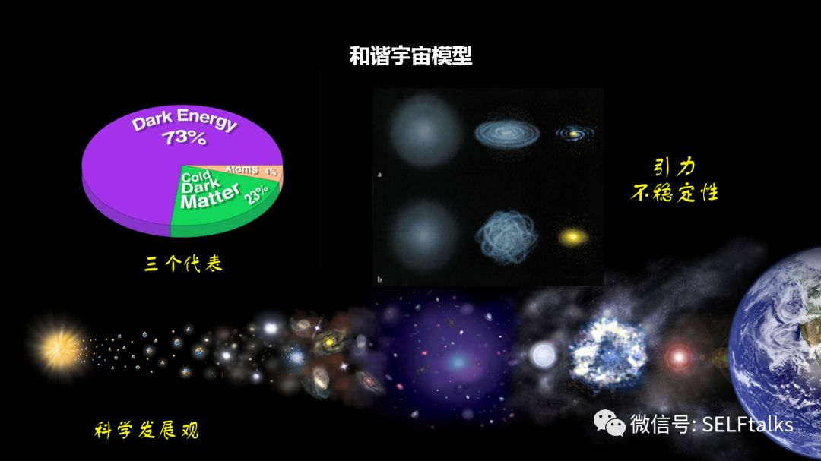
和谐宇宙模型

要想生成宇宙的这些结构，首先要有物质。这些物质是什么呢？暗物质、暗能量，还有一个最重要也是最少的物质，是原子。

原子也是一种发光的物质，是组成我们人体、地球、太阳，还有我们看到的这些星系的物质，它只占了4%左右，所以整个宇宙是个暗宇宙。

宇宙学的一个观点是演化观，即从大爆炸慢慢产生，由前面提到的φ场来驱动。

其实这里面还有一个机制，叫做引力不稳定性。

这个概念可以这样理解，如果有一群人一起掉到一个冰窟窿里面，因为冰水很冷，大家最后肯定要抱团取暖，宇宙当中所有的物质也是按照这种方式形成的。

当所有物质的温度变得很低的时候，它们就紧紧地聚集在一起，甚至之间可以发生核反应，就像太阳一样，这就是引力不稳定性。

有了这个机制，我们还需要有相应的组织原则，我们不能用大的类似托拉斯的东西，然后再搞垄断把它分裂掉。

我们先从小的做起，先形成小的结构，再形成大的结构，这些结构会发生并合，这种结构不断增长，最后形成宇宙中非常大的星系、星系团。
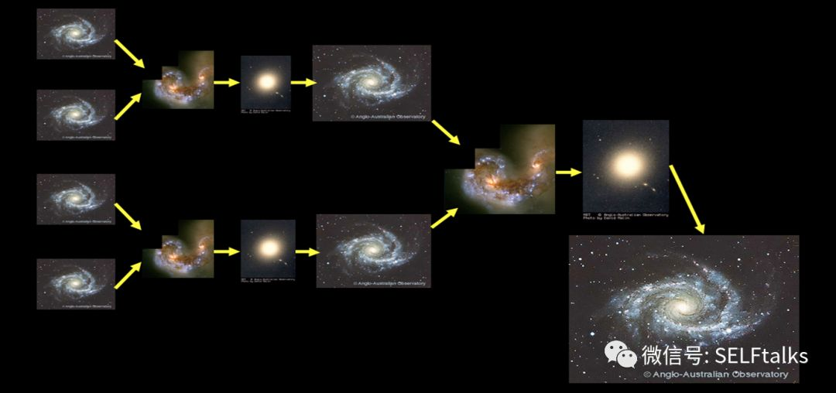

结构形成的等级成团模型
（Anglo-Australian Observatory）

这张图显示的，就是我们现在所能看到的所有结构，从星团到矮星系到星系，还有星系组成的星系团。

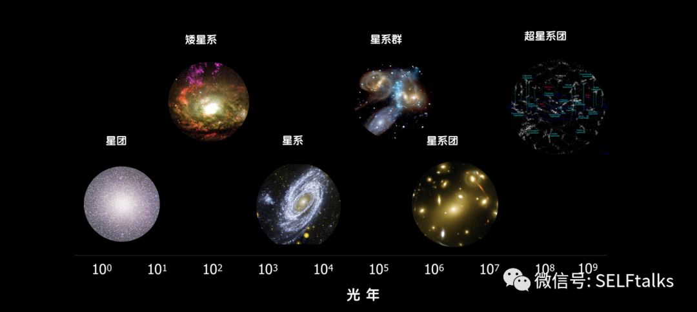
宇宙的多尺度层次结构

